Министерство образования и науки Российской Федерации

НАЦИОНАЛЬНЫЙ ИССЛЕДОВАТЕЛЬСКИЙ УНИВЕРСИТЕТ «МИЭТ»
Факультет микроприборов и технической кибернетики
Кафедра Высшей математики №1

Курсовая работа

по дисциплине: «Математическое моделирование»
на тему «МОДЕЛЬ РАСПРОСТРАНЕНИЯ ИНФЕКЦИИ»

Выполнил студент группы МП-40
Стукалов А. В.

Проверил преподаватель
Лисовец Ю.П.

_____________зачтено/ не зачтено__________

Зеленоград 2016
Оглавление
Постановка проблемы 3
Построение модели 3
Выбор переменных и констант 3
Идеализация математической модели 3
Теоретическая часть 3
Моделирование 4
Вывод 6
Идеи для дальнейшего исследования 6
Список литературы 7

Постановка проблемы
За многие годы существования человечества огромное число людей погибло от разных эпидемий. Для того чтобы уметь бороться с эпидемиями, т. е. своевременно проводить тот или иной комплекс мероприятий (прививки, вакцины, карантин и т.д.), необходимо уметь оценить эффективность каждого такого комплекса и выбрать наиболее оптимальный для данного вида эпидемии (холера, чума, грипп, СПИД и т.д.). Оценка эффективности базируется, как правило, на прогнозе о протекании эпидемии. Отсюда вытекает задача построения модели, которая могла бы служить целям прогноза.

Построение модели

Выбор переменных и констант
, при t=0)
, при t=0)
, при t=0)

Идеализация математической модели
В данной модели не учитываются естественные рождаемость и смертность.
Каждый человек в общности может контактировать с каждым.
Контакт зараженного с незараженным приводит к заражению с вероятностью β.

Теоретическая часть
Каждый может контактировать с N людьми в единицу времени, соответственно количество контактов, приводящих к заражению, . Аналогично в группу риска попадают выздоровевшие люди, у которых снизился иммунитет (αR)
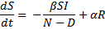
Инфицированные люди постепенно выздоравливают (γI) или погибают от болезни (µI)
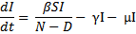
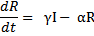
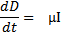
Получаем S→I→R→S (SIRS) модель эпидемии без учета естественной рождаемости и смертности.

Моделирование
Моделируем эпидемию с низкой смертностью (), высокой заразностью (β=0.4), к которой вырабатывается иммунитет (α=0.002), и с которой медицина борется вполне успешно (γ = 0.1).
В качестве примера такой болезни можно привести грипп.
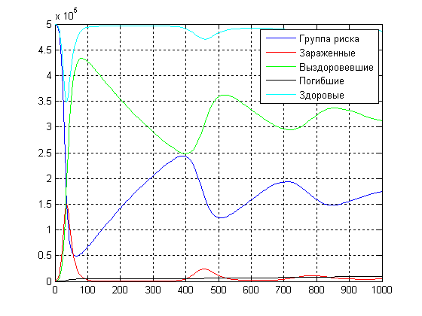
Как видно из графика, вначале происходит вспышка болезни, которая периодически повторяется в меньших масштабах (ежегодная эпидемия гриппа). Хотя подобная эпидемия и уносит жизни за каждую вспышку, в целом она не опасна и для большинства проходит безболезненно.

Моделируем эпидемию с высокой смертностью (), средней заразностью (β=0.1), к которой не вырабатывается иммунитет (α=0.9), ), и с которой медицина борется с переменным успехом (γ = 0.01).
В качестве примера такой болезни можно привести вирус Эбола.
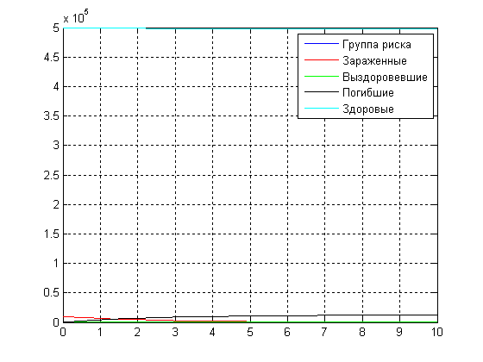
Как видно из графика болезнь полностью уничтожает зараженных и далее не распространяется. Соответственно не опасна для общности в целом, но не оставляет надежды зараженным.
Моделируем эпидемию с средней смертностью (), высокой заразностью (β=0.4), к которой вырабатывается иммунитет (α=0.01), и с которой медицина борется с переменным успехом (γ = 0.01).
В качестве примера такой болезни можно привести эпидемию оспы.
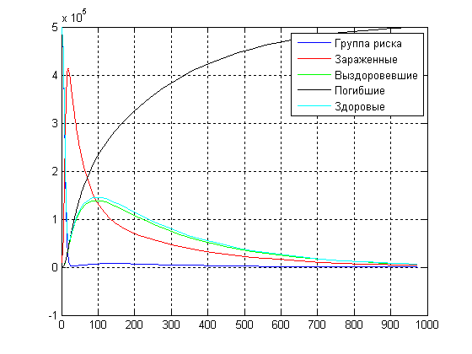
Данная эпидемия является самой опасной т.к. болезнь не успевает уничтожить зараженных до полного поражения общности и, при несвоевременно принятых мерах, полностью уничтожает выбранную общность.

Вывод
Из проведенного исследования видно, что наиболее опасными эпидемиями являются высоко заразные с низким/средним показателем смертности зараженных. Данные эпидемии не успевают уничтожить зараженных до полного поражения общности.
Эпидемии с высокой заразностью и низкой смертностью провоцируют периодические вспышки болезни, но не угрожают общности.

Идеи для дальнейшего исследования
Следующим этапом в построении общей модели распространения эпидемий необходимо учесть повышение эффективности лечения с течением времени (разработка лекарства) и различные методы борьбы

Список литературы
- https://en.wikipedia.org/wiki/Epidemic_model
- Infectious Disease Modelling Research Progress (Jean Michel Tchuenche and C. Chiyaka)
- EPIDEMIOLOGY OF CORRUPTION AND DISEASE TRANSMISSION AS A SATURABLE INTERACTION: THE SIS CASE (C.O.A. Sowunmi)
- THEORETICAL ASSESSMENT OF THE EFFECTS OF CHEMOPROPHYLAXIS, TREATMENT AND DRUG RESISTANCE IN TB INDIVIDUALS CO-INFECTED WITH HIV/AIDS (C. P. Bhunu and W. Garira)
- https://habrahabr.ru/company/wolfram/blog/243913/
- https://ru.wikipedia.org/wiki/Ebolavirus
- https://en.wikipedia.org/wiki/Influenza

